**BỘ THÔNG TIN VÀ TRUYỀN THÔNG**

**HỌC VIỆN CÔNG NGHỆ BƯU CHÍNH VIỄN THÔNG**

**---------🙡🕮🙣---------**



**BÁO CÁO**

**TỐT NGHIỆP ĐẠI HỌC**

***Đề tài:***

**XÂY DỰNG ỨNG DỤNG HỖ TRỢ KHÁCH DU LỊCH TÌM KIẾM DỊCH VỤ**

**Giảng viên hướng dẫn: ThS. Ninh Xuân Hải**

**Sinh viên thực hiện: Lục Kiều Minh Trâm**

**Mã số sinh viên: N14DCCN045**

**Lớp: D14CQCP01-N**

**Khóa: 2014-2019**

**Hệ: ĐẠI HỌC CHÍNH QUY**

**TP.HCM, tháng 12/2018**

# 

# **LỜI CẢM ƠN**

Trong suốt thời gian từ khi bắt đầu học tập tại trường đến nay, em đã nhận được rất nhiều sự quan tâm, giúp đỡ của quý thầy cô, gia đình và bạn bè. Em xin gửi đến quý thầy cô ở khoa Công Nghệ Thông Tin 2 – Học viện Công Nghệ Bưu Chính Viễn Thông cơ sở tại TP.HCM lời cảm ơn sâu sắc vì đã tận tâm chỉ bảo, truyền đạt vốn kiến thức quý báu cho chúng em trong suốt thời gian qua.

Em xin gởi lời cảm ơn chân thành và sự tri ân sâu sắc đến thầy Ninh Xuân Hải, thầy đã giúp em định hướng và hoàn thành tốt đề tài này.

Trong quá trình làm bài báo cáo, cũng như là trong quá trình làm đề tài khó tránh khỏi sai sót, rất mong Thầy, Cô bỏ qua. Đồng thời do trình độ lý luận cũng như kinh nghiệm thực tiễn còn hạn chế nên bài báo cáo không thể tránh khỏi những thiếu sót, em rất mong nhận được ý kiến đóng góp của Thầy, Cô để em học thêm được nhiều kinh nghiệm làm hành trang vững chắc để em tự tin theo đuổi sự nghiệp của mình.

Em xin chân thành cảm ơn!

Thành phố Hồ Chí Minh, tháng 12 năm 2018

Lục Kiều Minh Trâm

Mục lục

**DANH MỤC CÁC KÝ HIỆU VÀ CHỮ VIẾT TẮT**

|  |  |
| --- | --- |
| **Ký hiệu** | **Giải thích** |
| JSP | Java Server Pages |
| MVC | Model-View-Controller |
| Admin | Administrator |
| M.F | Make Friend |

Mục lục hình ảnh

# **LỜI MỞ ĐẦU**

* **Lý do chọn đề tài**

Ngày nay với tốc độ phát triển của khoa học kỹ thuật trên thế giới ngày càng mạnh mẽ. Cuộc cách mạng công nghệ thông tin đã và đang diễn ra trên hầu hết các nước tiên tiến trên thế giới. Cùng với sự phát triển không ngừng của công nghệ thông tin nhu cầu về ứng dụng phần mềm càng được tăng cao. Có thể nói phần mềm ngày nay đóng vai trò hết sức quan trọng trong cuộc sống hàng ngày của mỗi con người.

Một doanh nghiệp hay cá nhân kinh doanh online muốn phát triển bền vững đều phải quan tâm đến hai vấn đề. Đó là tìm kiếm khách hàng mới và giữ chân khách hàng đã có. Việc làm website bán hàng sẽ giúp doanh nghiệp giải quyết hai vấn đề này một cách đáng kể, đặc biệt là đối với những ai muốn kinh doanh chuyên nghiệp. Website bán hàng sẽ giúp bạn phá vỡ mọi giới hạn về phạm vi khách hàng, đồng thời tăng độ phủ sóng danh tiếng cho thương hiệu của bạn, từ đó doanh thu cũng tăng lên. Trong thời đại bận rộn ngày nay càng khó có thời gian để đi mua sắm, shopping ở siêu thị hay vì khoản cách địa lý. Về thị trường mỹ phẩm ngày càng da dạng có rất nhiều sự lựa chọn khác nhau về chất lượng, giá cả, …, nhưng để lựa chọn được một sản phẩm phù hợp với nhu cầu, làn da cũng như đáp ứng được các tiêu chí đặt trị thật sự khó, đòi hỏi khách hàng phải am hiểu về da của mình

Chính vì các lý do trên, em đã lựa chọn đề tài sử dụng máy học để tư vấn bán hàng và chăm sóc khách hàng là một website có sử dụng học máy để dựa trên hình ảnh làn da khách hàng, phân tích đánh giá và đưa ra những sản phẩm phù hợp với loại da của khách hàng, từ đó nâng cao việc phát huy chất lượng của sản phẩm, cải thiện làn da cho khách hàng.

# **CHƯƠNG 1. TỔNG QUAN**

* 1. **Giới thiệu về dịch vụ di động dành cho khách du lịch:**
* Ứng dụng di động (Mobile Applications) là một xu hướng mới trong lĩnh vực marketing dịch vụ nói chung và marketing du lịch nói riêng. Với ưu điểm tiện lợi, có thể truy cập thông tin cần thiết nhanh chóng, mọi lúc, mọi nơi, hình thức này đã được nhiều du khách lựa chọn sử dụng để có được những thông tin chính xác về phòng khách sạn, nhà hàng, khu vui chơi,... cùng nhiều thông tin khác trong chuyến du hành. Chính vì thế, ứng dụng di động có thể được xem là mắt xích kết nối ngành Du lịch Việt Nam và nếu áp dụng hiệu quả, đây sẽ là một phương tiện hữu hiệu để giữ chân những du khách đã từng sử dụng dịch vụ du lịch tại Việt Nam.
* Kết quả của những cuộc điều tra từ các cơ quan hàng đầu như ComScore, eMarketer và Ủy ban Du lịch châu Âu (European Travel Commission) đã cho thấy ứng dụng di động sẽ hứa hẹn là một xu hướng phát triển mới cho ngành Du lịch lữ hành. Cụ thể:

+ 1,7 tỷ người trên thế giới kết nối Internet qua các thiết bị di động vào năm 2013 và sẽ không ngừng tăng trưởng đạt mức 2,5 tỷ vào năm 2016.

+ Dịch vụ “Du lịch và khách sạn” được xếp thứ hai trong 5 mối quan tâm hàng đầu của người dùng các thiết bị Smartphone và Tablet để truy cập Internet.

+ Khách sạn là một phân mảng nhận được nhiều sự quan tâm khi trong 3 tháng cuối năm 2012, trong số 50 triệu lượt truy cập đến 31 trang web của các khách sạn được thực hiện thông qua Tablet (58%), Smartphone (41%) và 1% từ những phương thức di động khác.

+ 63% du khách có sử dụng Smartphone để tìm kiếm thông tin và dịch vụ du lịch như chuyến bay, khách sạn, thuê xe và thực hiện đặt lệnh thông qua kênh di động. Tuy tỷ lệ du khách thực hiện đặt lệnh trên hệ thống máy tính cá nhân vẫn chiếm tỷ lệ đáng kể nhưng xu hướng du khách sử dụng kết hợp nhiều phương thức đang chi phối sự thay đổi trong hành vi và yêu cầu của họ về đơn vị cung ứng.

+ 72% du khách mong muốn các chủ kinh doanh tạo điều kiện để họ đặt lệnh qua điện thoại và 54% hy vọng chủ kinh doanh tương tác với họ thông qua di động.

+ Đối với Việt Nam, kết quả khảo sát của nhóm tác giả đối với du khách quốc tế đến Việt Nam theo hình thức tự tổ chức chuyến đi cho thấy có đến 81% du khách có sử dụng Smartphone/Tablet trước, trong và sau chuyến đi của họ.

* Kết quả điều tra của nhóm tác giả với đối tượng du khách quốc tế tự tổ chức chuyến đi đến Việt Nam đã phác họa xu hướng du lịch gắn liền với công nghệ của thế hệ du khách trẻ (dưới 35 tuổi) với trên 86% du khách từ 35 tuổi trở xuống có sử dụng Tablet/Smartphone để hỗ trợ chuyến đi của mình trong khi chỉ có khoảng 69% du khách trên 35 tuổi sử dụng các thiết bị này với cùng một mục đích.
  1. **Mục tiêu nghiên cứu**

Tạo ra một ứng dụng di dộng để cho khách du lịch có thể tìm kiếm các dịch vụ xung quanh một cách nhanh chóng và hiệu quả, đem lại sự phục vụ tốt nhất và những giá trị cộng đồng.

* 1. **Chức năng:**
* Tìm kiếm các địa điểm theo từng loại dịch vụ: khách sạn, ATM, nhà hàng, cây xăng, quán cà phê, trung tâm mua sắm, khu vui chơi,… trong vòng bán kính 1km hoặc hơn.
* Hiển thị chi tiết về địa điểm đó: khoảng cách, địa chỉ, số điện thoại, trang chủ, bình luận của những người đã đến trước đó,…
* Chỉ đường từ nơi khách du lịch đang đứng đến địa điểm đó.
* Có thể sử dụng khi không kết nối internet (phải cập nhập bản đồ trước).

**CHƯƠNG 2. GIỚI THIỆU CÔNG NGHỆ**

**2.1 Giới thiệu về ngôn ngữ Java:**

* Java là một ngôn ngữ lập trình, được phát triển bởi Sun Microsystem vào năm 1995, là ngôn ngữ lập trình hướng đối tượng, được kế thừa trực tiếp từ C/C++.
* Ngày nay Java được sử dụng với các mục đích sau:

+ Phát triển ứng dụng cho các thiết bị điện tử thông minh, các ứng dụng cho doanh nghiệp với quy mô lớn.

+ Tạo các trang web có nội dung động (web applet), nâng cao chức năng của server.

+ Phát triển nhiều loại ứng dụng khác nhau: Cơ sở dữ liệu, mạng, Internet, viễn thông, giải trí,...

* Tiêu chí hàng đầu của Ngôn ngữ Lập trình Java là "Write Once, Run Anywhere" (Viết một lần, chạy mọi nơi), nghĩa là Java cho phép chúng ta viết code một lần và thực thi được trên các hệ điều hành khác nhau. Ví dụ, chúng ta viết code trên Hệ điều hành Windows và nó có thể thực thi được trên các Hệ điều hành Linux và Mac OS...
* Với đặc điểm nổi bật đó, Java có những đặc điểm cơ bản như sau:

+ Đơn giản và quen thuộc: Vì Java kế thừa trực tiếp từ C/C++ nên nó có những đặc điểm của ngôn ngữ này, Java đơn giản vì mặc dù dựa trên cơ sở C++ nhưng Sun đã cẩn thận lược bỏ các tính năng khó nhất của của C++ để làm cho ngôn ngữ này dễ sử dụng hơn.

+ Hướng đối tượng và quen thuộc.

+ Mạnh mẽ (thể hiện ở cơ chế tự động thu gom rác - Garbage Collection) và an toàn.

+ Kiến trúc trung lập, độc lập nền tảng và có tính khả chuyển (Portability).

+ Hiệu suất cao.

+ Máy ảo (biên dịch và thông dịch).

+ Phân tán.

+ Đa nhiệm: Ngôn ngữ Java cho phép xây dựng trình ứng dụng, trong đó nhiều quá trình có thể xảy ra đồng thời. Tính đa nhiệm cho phép các nhà lập trình có thể biên soạn phần mềm đáp ứng tốt hơn, tương tác tốt hơn và thực hiện theo thời gian thực.

* Tính đến ngày 9 tháng 12 năm 2017, Java là ngôn ngữ lập trình phổ biến nhất thế giới với tỉ lệ 13,268%, nhưng đã giảm 4,59% so với cùng kì năm trước. Java và C vẫn luôn chiếm hai vị trí đầu tiên trong bảng các ngôn ngữ lập trình phổ biến nhất suốt 20 năm qua, nhưng Java là ngôn ngữ duy nhất giữ được tỉ lệ trên 10%, trong khi C đã tụt xuống 6,478% vào ngày 2/8/2017.

**2.2 Hệ điều hành Android:**

* Android là một hệ điều hành dựa trên nền tảng Linux, được thiết kế dành cho các thiết bị di động có màn hình cảm ứng như điện thoại thông minh và máy tính bảng. Ban đầu, Android được phát triển bởi Tổng công ty Android, với sự hỗ trợ tài chính từ Google và sau này được chính Google mua lại vào năm 2005.Chỉ đường từ nơi khách du lịch đang đứng đến địa điểm đó.
* Android ra mắt vào năm 2007 cùng với tuyên bố thành lập Liên minh thiết bị cầm tay mở (Open Handset Alliance) : một hiệp hội gồm các công ty phần cứng, phần mềm và viễn thông với mục tiêu đẩy mạnh các tiêu chuẩn mở cho các thiết bị di động. Chiếc điện thoại đầu tiên chạy Android được bán vào năm 2008.
* Android có mã nguồn mở và Google phát hành mã nguồn theo Giấy phép Apache (Giấy phép Apache trao cho người dùng phần mềm quyền tự do sử dụng phần mềm với bất kỳ mục đích nào, phân phối, chỉnh sửa, và phân phối bản có sửa đổi của phần mềm, theo các điều khoản của giấy phép, mà không lo lắng tới phí bản quyền).
* Vào tháng 10 năm 2012, có khoảng 700.000 ứng dụng trên Android, và số lượt tải ứng dụng từ Google Play, cửa hàng ứng dụng chính của Android, ước tính khoảng 25 tỷ lượt.

**2.3 Lập trình di động Android:**

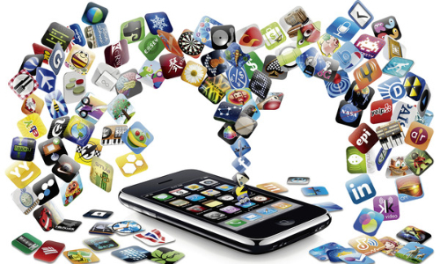

*Hình : Hệ điều hành Android*

* Ngày nay, điện thoại thông minh (smart phone) đã trở thành 1 thiết bị hết sức phổ biến và không thể thiếu trong cuộc sống của chúng ta. Chính vì vậy, nhu cầu xây dựng những ứng dụng và hệ sinh thái trên các nền tảng di động như Android hay iOS đã trở nên cấp thiết hơn bao giờ hết
* Các ứng dụng thường có sẵn thông qua các nền tảng phân phối ứng dụng, bắt đầu xuất hiện vào năm 2008 và thường được điều hành bởi các chủ sở hữu của [hệ điều hành di động](https://vi.wikipedia.org/wiki/Hệ_điều_hành), như [Apple App Store](https://vi.wikipedia.org/wiki/Apple_App_Store), [Google Play](https://vi.wikipedia.org/wiki/Google_Play) ,[Windows Phone Store](https://vi.wikipedia.org/w/index.php?title=Windows_Phone_Store&action=edit&redlink=1), và BlackBerry App World. Một số ứng dụng miễn phí, trong khi một số ứng dụng phải được mua.
* Trên thị trường ứng dụng di động hiện nay, 3 hệ điều hành chiếm thị phần cao nhất là: Android, iOS và Window phone, tiếp sau là 1 số hệ điều hành khác như BlackBerry…
* Theo biểu đồ, ta dễ nhận ra Android luôn chiếm hơn 70% thị phần của mảng di động.

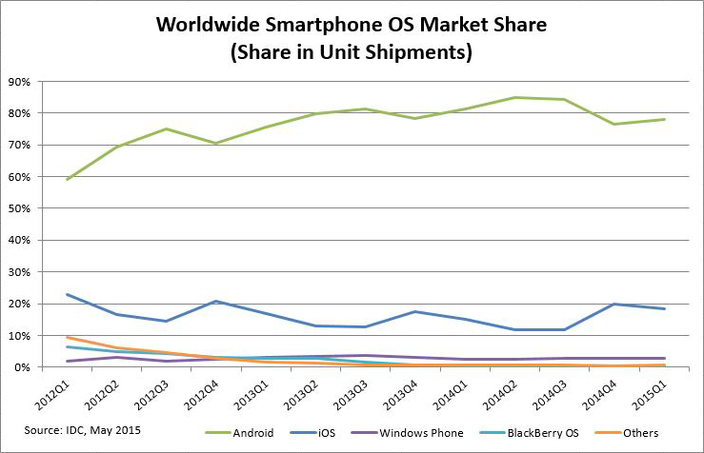

*Hình : Biểu đồ các hệ điều hành trên Smartphone*

* Lâp trình Android là quy trình tạo ra các ứng dụng cho hệ điều hành Android, sử dụng các ngôn ngữ lập trình (Java, C#, …) để viết và phát triển các phần mềm nhằm gia tăng tiện ích cho thiết bị di động.
* -Hiện nay, theo thống kê, Android chính là hệ điều hành trên điện thoại di động có số lượng người sử dụng lớn nhất trong tất cả các hệ điều hành trên di động. Nếu như “đối thủ truyền kiếp” của nền tảng này là iOS gây quá nhiều khó khăn cho người dùng bởi độ bảo mật cao, thì Android lại đặc biệt được người dùng yêu thích sử dụng vì tính năng dễ tùy biến và đa dạng hơn.
* Lập trình Android thường được viết bằng Java và các hàm API được thiết kế để gọi chủ yếu từ Java. Ngoài ra, còn có thể phát triển ứng dụng C và C++ bằng cách sử dụng Android Native Development Kit (NDK).

**2.4 Tìm hiều về trình biên dịch Android Studio và máy ảo Genymotion:**

**2.4.1 Trình biên dịch Android Studio:**

* Trước năm 2015, để lập trình ứng dụng Android ta sẽ sử dụng trình biên dịch Eclipse và cài đặt thêm Plugin, nó sẽ cho phép ta lập trình các ứng dụng Android trên Eclipse.
* Năm 2015, Google cho ra mắt Android Studio, một công cụ dành riêng cho ứng dụng Android, và chính thức không hỗ trợ Plugin cho Eclipse nữa.
* Android Studio khiến việc tạo ứng dụng trở nên dễ dàng hơn đáng kể so với phần mềm không chuyên dụng.
* Chức năng của Android Studio là cung cấp giao diện để tạo các ứng dụng và xử lý phần lớn các công cụ quản lý file phức tạp đằng sau hậu trường. Ngôn ngữ lập trình được sử dụng ở đây là [Java](https://quantrimang.com/java-la-gi-tai-sao-nen-chon-java-143130) và được cài đặt riêng trên thiết bị của bạn
* Google đã nỗ lực rất nhiều để làm cho Android Studio trở nên mạnh mẽ và hữu ích nhất có thể. Nó cung cấp những gợi ý trực tiếp trong khi viết code và thường đề xuất những thay đổi cần thiết để sửa lỗi hoặc làm code hiệu quả hơn

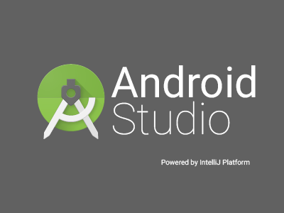

*Hình : Trình biên dịch Android Studio*

**2.4.2 Máy ảo Genymotion:**



*Hình: Máy ảo Genymotion*

Genymotion là phần mềm giả lập Android trên máy tính, là máy ảo tuyệt vời nhất khi lập trình android. Theo đánh giá của các giới lập trình viên thì **Genymotion là** một máy ảo chạy nhanh rất nhiều so với Android Emulator và giúp tiết kiệm thời gian khi chạy ứng dụng android.

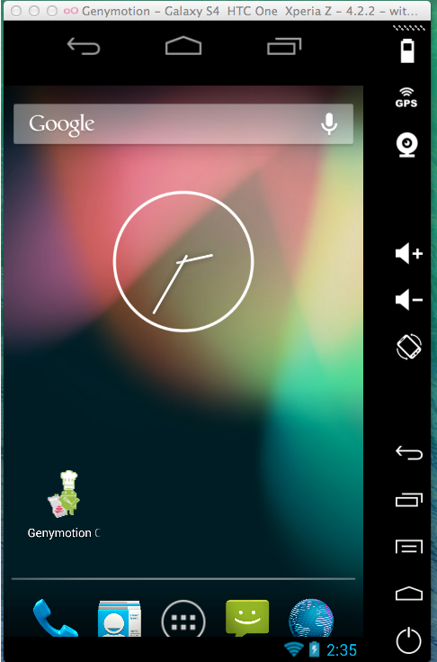

*Hình : Máy ảo Genymotion*

**2.5 Giới thiệu về dịch vụ Google Maps API:**

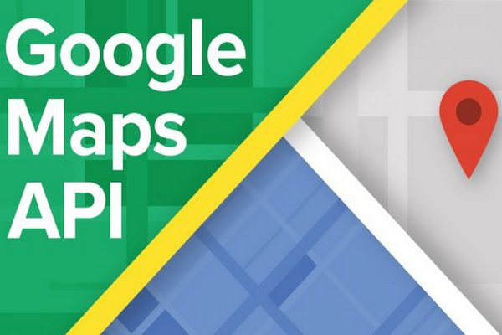

*Hình : Google Maps API*

**2.5.1 Google Maps API là gì?**

* Google Map là một dịch vụ ứng dụng vào công nghệ bản đồ trực tuyến trên web miễn phí được cung cấp bởi Google, hỗ trợ nhiều dịch vụ khác của Google đặc biệt là dò đường và chỉ đường; hiển thị bản đồ đường sá, các tuyến đường tối ưu cho từng loại phương tiện, cách bắt xe và chuyển tuyến cho các loại phương tiện công cộng (xe bus, xe khách ...), và những địa điểm (kinh doanh, trường học, bệnh viện, cây ATM...) trong khu vực cũng như khắp nơi trên thế giới.Hiển thị chi tiết về địa điểm đó: khoảng cách, địa chỉ, số điện thoại, trang chủ, bình luận của những người đã đến trước đó,…
* Map API là một phương thức cho phép 1 website B sử dụng dịch vụ bản đồ của website A (gọi là Map API) và nhúng vào website của mình (site B). Site A ở đây là google map, site B là các website cá nhân hoặc tổ chức muốn sử dụng dịch vụ của google (di chuột, room, đánh dấu trên bản đồ…).Có thể sử dụng khi không kết nối internet (phải cập nhập bản đồ trước).
* Google Map API đã được nâng cấp lên phiên bản v3 không chỉ hỗ trợ cho các máy để bàn truyền thống mà cho cả các thiết bị di động; các ứng dụng nhanh hơn và nhiều hơn.
* Các dịch vụ của Google Map API hoàn toàn miễn phí với việc xây dựng một ứng dụng nhỏ. Hoặc sẽ trả phí nếu đó là việc sử dụng cho mục đích kinh doanh, doanh nghiệp.

**2.5.2 Một số ứng dụng của Google Maps API:**

* Đánh dấu các địa điểm trên bản đồ kèm theo thông tin cho địa điểm đó : khu vui chơi giải trí, nhà hàng khách sạn, cây ATM, bệnh viện, trường học,… bất cứ địa điểm nào bạn muốn.
* Chỉ dẫn đường đến các địa điểm cần tìm(đường tối ưu và nhiều option khác),chỉ dẫn đường giao thông công cộng, có thể là các địa điểm cung cấp như trên. Ở đây sử dụng các service google cung cấp.
* Khoanh vùng khu vực: các trung tâm kinh tế, khu đô thị, khu ô nhiễm…
* Tình trạng giao thông các khu vực… từ đó đưa ra các giải pháp…

**2.6 Hệ quản trị cơ sở dữ liệu Firebase:**

* + 1. **Google Firebase:**
* Google firebase là một dịch vụ cơ sở dữ liệu thời gian thực hoạt động trên nền tảng đám mây được cung cấp bởi Google, nhằm giúp các lập trình phát triển nhanh các ứng dụng bằng cách đơn giản hóa các thao tác với cơ sở dữ liệu.Hiển thị chi tiết về địa điểm đó: khoảng cách, địa chỉ, số điện thoại, trang chủ, bình luận của những người đã đến trước đó,…
* Google firebase bao gồm :

**+** Dữ liệu thời gian thực - Firebase Realtime Database.

**+** Xác thực người dùng.

**+** Firebase hosting.

* + 1. **Dữ liệu thời gian thực – Firebase Realtime Database:**

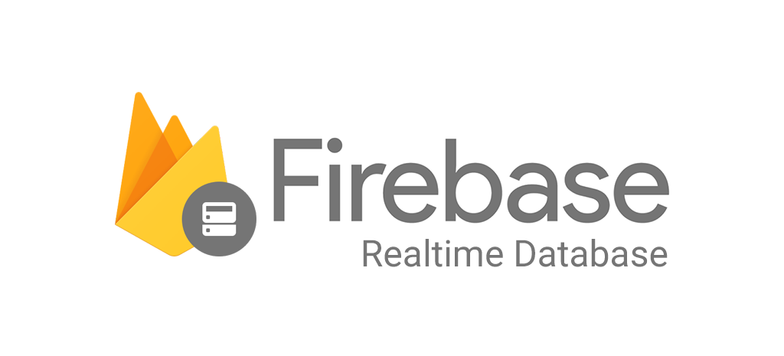

*Hình: Firebase Realtime Database*

* Firebase Realtime Database là một cơ sở dữ liệu NoSQL, dữ liệu sẽ được cung cấp dưới dạng JSON và luôn đồng bộ thời gian thực đến mọi kết nối client.
* Với các ứng dụng đa nền tảng, tất cả các client sẽ đề sử dụng chung 1 database và luôn được tự động cập nhật dữ liệu mới nhất.Chỉ đường từ nơi khách du lịch đang đứng đến địa điểm đó.
* Tất cả dữ liệu được truyền qua một kết nối an toàn SSL với một chứng nhận 2048-bit.
* Ba chức năng chính của Firebase Realtime Database:

**+** Realtime: Firebase Realtime Database sử dụng đồng bộ dữ liệu mỗi khi dữ liệu có thay đổi, mọi thiết bị được kết nối sẽ nhận được thay đổi trong vài mili giây.

**+** Offline: Khi người dùng ngoại tuyến, dữ liệu sẽ được lưu trên bộ nhớ cache của thiết bị và tự động đồng bộ khi bạn trực tuyến. Tất cả là tự động.

**+** Accessible from Client Devices: Firebase Realtime Database có thể truy cập từ một thiết bị mobile hoặc trình duyệt web. Nó không cần một ứng dụng server nào cả. Bảo mật và xác thực dữ liệu có thể thông qua các Rule bảo mật của Firebase Realtime Database, các rule được thực thi khi dữ liệu được đọc hoặc ghi.

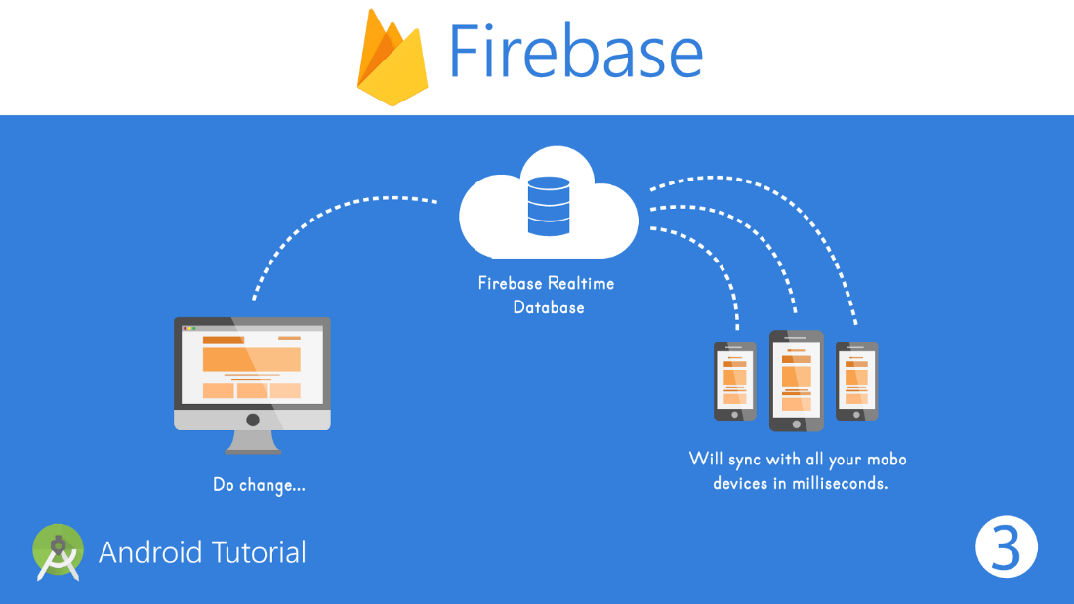

*Hình : Fireabase Realtime Database*

* + 1. **Xác thực người dùng:**

Firebase đã xây dựng chức năng cho việc xác thực người dùng với Email, Facebook, Twitter, GitHub, Google, và xác thực nặc danh.

* + 1. **Firebase hosting:**

Firebase đã xây dựng chức năng cho việc xác thực người dùng với Email, Facebook, Twitter, GitHub, Google, và xác thực nặc danh.

* + 1. **Lợi ích của Google Firebase:**
* Triển khai ứng dụng cực nhanh: Firebase cung cấp khá nhiều các API, hỗ trợ đa nền tảng giúp bạn tiết kiệm thời gian quản lý cũng như đồng bộ dữ liệu cung cấp hosting, hỗ trợ xác thực người dùng thì việc triển khai ứng dụng sẽ giảm được rất nhiều thời gian phát triển.
* Bảo mật: Với việc sử dụng các kết nối thông qua giao thức bảo mật SSL hoạt động trên nền tảng cloud đồng thời cho phép phân quyền người dùng database bằng cú pháp javascipt cũng nâng cao hơn nhiều độ bảo mật cho ứng dụng.
* Sự ổn định: Firebase hoạt động dựa trên nền tảng cloud cung cấp bởi Google, do đó việc nâng cấp hay bảo trì server cũng diễn ra rất đơn giản mà không cần phải dừng server.
  1. **Hệ quản trị cơ sở dữ liệu Realm:**

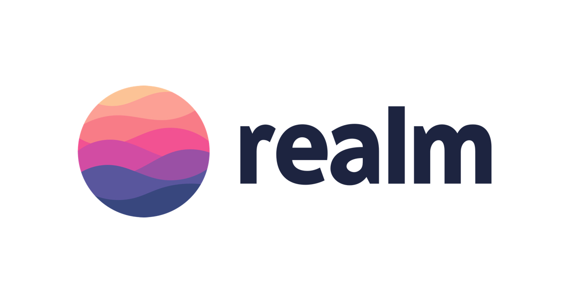

*Hình: Hệ quản trị cơ sở dữ liệu Realm*

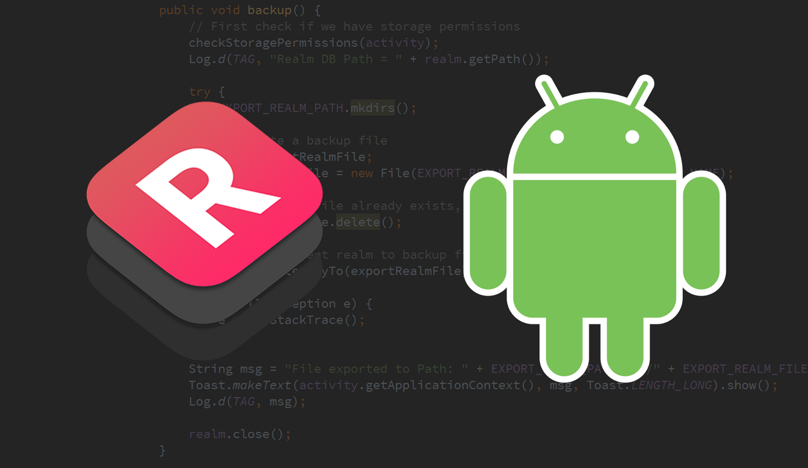

*Hình: Hệ quản trị cơ sở dữ liệu Realm*

# **CHƯƠNG 3. PHÂN TÍCH, THIẾT KẾ CƠ SỞ DỮ LIỆU**

## **3.1 Mô hình ngữ cảnh:**

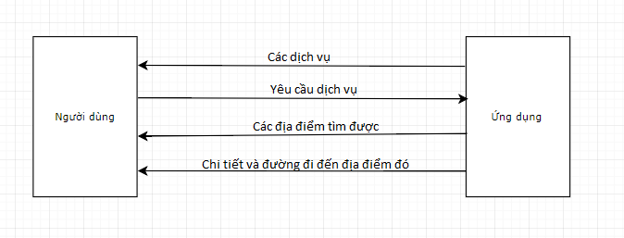

*Hình: Mô hình ngữ cảnh*

**3.2 Mô hình DFD các mức:**

**3.2.1 Mô hình DFD mức 0:**

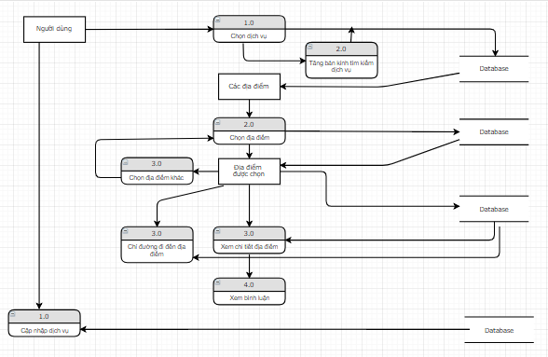

*Hình: Mô hình DFD mức 0*

**3.2.2 Mô hình DFD mức 1:**

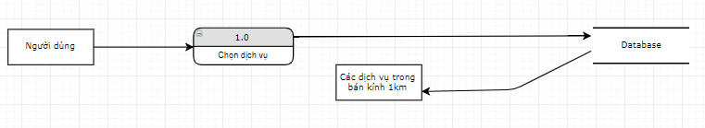

*Hình : Mô hình DFD mức 1 – Chức năng chọn dịch vụ*

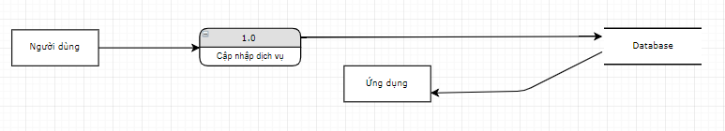

*Hình: Mô hình DFD mức 1 – Chức năng cập nhập bản đồ*

**3.2.3 Mô hình DFD mức 2:**

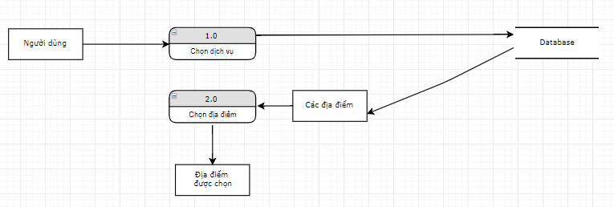

*Hình: Mô hình DFD mức 2 – Chức năng chọn địa điểm*

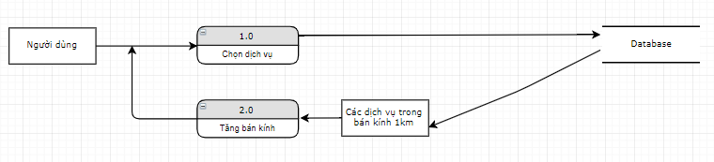

*Hình: Mô hình DFD mức 2 – Chức năng tăng bán kính tìm kiếm*

**3.2.4 Mô hình DFD mức 3:**

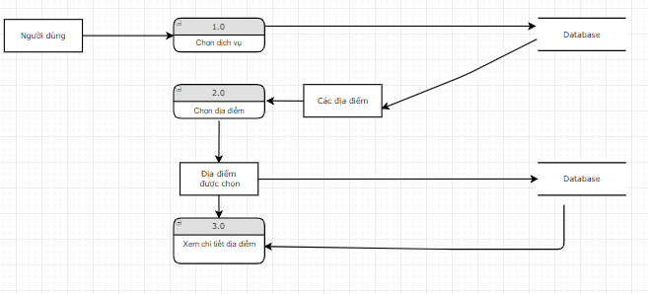

*Hình : Mô hình DFD mức 3 – Chức năng xem chi tiết địa điểm được chọn*

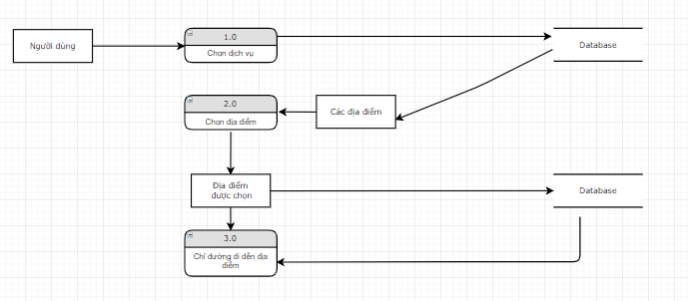

*Hình : Mô hình DFD mức 3 – Chức năng chỉ đường*

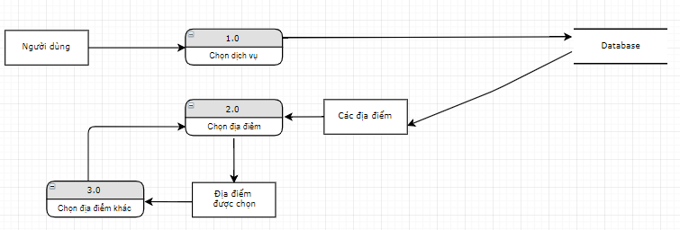

*Hình : Mô hình DFD mức 3 – Chức năng chọn lại địa điểm khác*

**3.2.5 Mô hình DFD mức 4:**

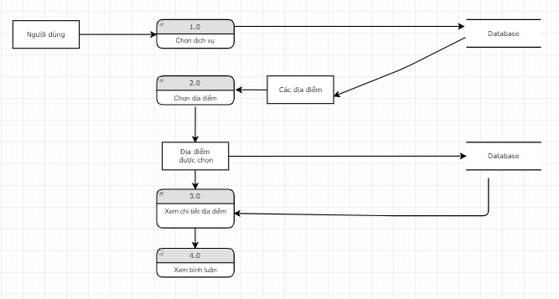

*Hình : Mô hình DFD mức 4 – Chức năng xem bình luận của địa điểm được chọn*

### **3.3 Mô hình phân cấp chức năng BFD:**

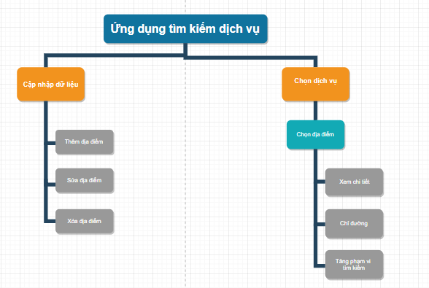

*Hình : Mô hình BFD*

### **3.4 Mô hình ERD:**

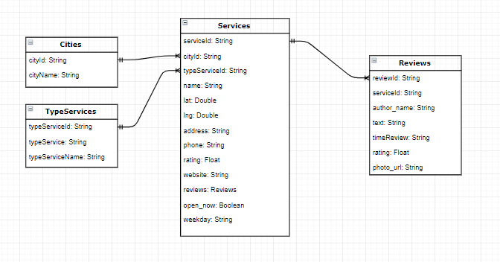

*Hình : Mô hình ERD*

### **3.5 Cơ sở dữ liệu:**

* **Bảng City:**

|  |  |  |  |
| --- | --- | --- | --- |
| **Tên cột** | **Kiểu dữ liệu** | **Thiết lập** | **Mô tả** |
| cityId | String | Primary key, not null, unique, auto increment | ID của từng thành phố |
| cityName | String | Not null, unique | Tên thành phố |

* **Bảng TypeServices:**

|  |  |  |  |
| --- | --- | --- | --- |
| **Tên cột** | **Kiểu dữ liệu** | **Thiết lập** | **Mô tả** |
| typeServciceId | String | Primary key, not null, unique, auto increment | ID của từng loại dịch vụ |
| typeService | String | Not null | Tên dịch vụ dùng để tìm kiếm |
| typeServiceName | String | Not null | Tên dịch vụ dùng để hiển thị |

* **Bảng Services:**

|  |  |  |  |
| --- | --- | --- | --- |
| **Tên cột** | **Kiểu dữ liệu** | **Thiết lập** | **Mô tả** |
| serviceId | String | Primary key, not null, unique, auto increment | Id của từng địa điểm |
| typeServciceId | String | Not null | Id của loại dịch vụ |
| cityId | String | Not null | Id thành phố chứa địa điểm |
| name | String | Not null | Tên địa điểm |
| lat | Double | Not null | Vĩ độ của địa điểm |
| lng | Double | Not null | Kinh độ của địa điểm |
| address | String | Not null | Địa chỉ của địa điểm |
| phone | String |  | Số điện thoại của địa điểm |
| rating | Float |  | Điểm đánh giá của địa điểm |
| website | String |  | Website của địa điểm |
| open_now | Boolean |  | Kiểm tra ở thời gian hiện tại, địa điểm này có mở cửa hay không. |
| weekday | String |  | Thời gian mở cửa từ thứ 2 đến chủ nhật |
| reviews | Reviews |  | Xem bình luận của người sử dụng |

* **Bảng Reviews:**

|  |  |  |  |
| --- | --- | --- | --- |
| **Tên cột** | **Kiểu dữ liệu** | **Thiết lập** | **Mô tả** |
| reviewsId | String | Primary key, not null, unique, auto increment | Id của từng bình luận |
| serviceId | String | Not null | Id của địa điểm được bình luận |
| author_name | String | Not null | Tên người bình luận |
| text | String | Not null | Nội dung bình luận |
| timeReview | String | Not null | Thời gian viết bình luận |
| rating | Float |  | Điểm đánh giá của người bình luận |
| photo_url | String | Not null | Hình đại diện của người bình luận |

## **3.6 Mô hình thiết kế dữ liệu – Data Model Design:**

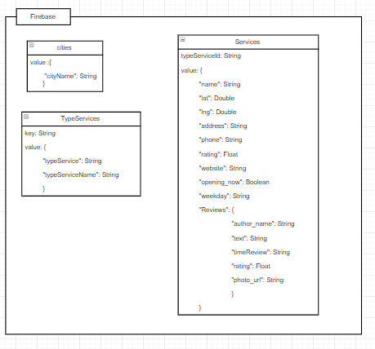

*Hình: Data Model Design*

## **3.7 Các ràng buộc toàn vẹn:**

### **3.7.1 Ràng buộc toàn vẹn khóa chính:**

### **3.7.2 Ràng buộc toàn vẹn khóa ngoại:**

### **3.7.3 Ràng buộc toàn vẹn miền giá trị:**

# **CHƯƠNG 4: GIAO DIỆN VÀ CHỨC NĂNG**

## **4.1 Giới thiệu:**

## **4.2 Chức năng:**

# **CHƯƠNG 5: TỔNG KẾT**

## **5.1 Kết quả đạt được:**

## **5.1.1 Lý thuyết:**

**5.1.2 Thực hành:**

**5.2 Hạn chế:**

**5.3 Đề xuất cải tiến:**

**DANH MỤC TÀI LIỆU THAM KHẢO**

**Website:**

1. <https://github.com/>
2. [https://stackoverflow.com/](https://stackoverflow.com/questions/12408431/how-can-i-get-the-average-colour-of-an-image)
3. <https://vietjack.com/>
4. <https://www.javatpoint.com/>
5. [https://vi.wikipedia.org/](https://vi.wikipedia.org/wiki/Dịch_vụ_mạng_xã_hội#M%E1%BB%A5c_ti%C3%AAu)
6. https://kenhlaptrinh.net/
7. https://youtube.com/
8. <https://khoapham.vn/>